

Presentación de Reto Creativo Colaborativo

Sergio Alejandro Bolaños Ramírez

José Emanuel Bolaños Salamanca

José Sterling Minotta

Este trabajo va ser realizado para mejorar y controlar la alimentación de los felinos que pertenecen a la comunidad universitaria.

Miguel Gonzales

Universidad Autónoma de Occidente

Facultad de Ingeniería

Introducción a la Ingeniería

Santiago de Cali

2017

Tabla de contenido

INTRODUCCION 4

MODELO BIG 6 5

1. Definición de la tarea a realizar. 6

2. Estrategias para la búsqueda de información. 6

• Información sobre los felinos y su cuidado 6

• Alimentación 6

Tipos de alimentación 7

Dieta Casera 7

Comida preparada para gatos 7

Seca 7

Semiseca 7

Húmeda 7

Dieta natural 8

• Problemas de la salud que ocasionan los gatos 8

1. Parásitos 8

2. Enfermedad de Lyme 8

3. Campilobacteriosis 8

4. Sarna sarcóptica 8

5. Tiña 8

Árbol de Problemas. 9

Árbol de Objetivos 10

Referentes con Análisis Técnico de Objetos (ATO) 11

Matriz de Priorización de Holmes 14

Diagrama de Gantt 15

Conclusiones 16

Glosario 17

Bibliografía 18

Anexos 19

# INTRODUCCION

La gran cantidad de gatos que habitan la universidad autónoma de occidente ha ocasionado que el manejo de los felinos se dificulte y pueda ocasionar problemas como de higiene, dificulte el trabajo al personal de aseo y puedan llegarse a dar problemas de salud. Para tener un bueno manejo de los gatos se debe tener en cuenta su alimentación, el control de enfermedades que puedan llegar a transmitir y el aseo que se debe hacer por los residuos que dejan, si no se hace un buen manejo de estos problemas pueden verse afectados los profesores, alumnos, el personal administrativo y el ambiente universitario.

Para el manejo de los gatos en las instalaciones de la universidad autónoma de occidente nuestro grupo decidió enfocarse al manejo de la alimentación, con la intención de mantener las instalaciones de la universidad limpias ante los residuos que se dejan de comida que les dan los estudiantes a los gatos y para prevenir que los gatos adquieran alguna infección por ingerir alimentos tóxicos para su salud.

En el siguiente trabajo escrito se presentará el problema del manejo de la alimentación de los gatos en la universidad, dando a conocer los problemas que esto puede llegar a presentar para el desarrollo de las personas en las instalaciones de la universidad, así como la propagación de enfermedades por los residuos de alimentos y como podría esto afectar a la salud de los gatos de la universidad.

# MODELO BIG 6

1. Definición de la tarea a realizar.

* Se plantea que nos enfocaremos en el manejo de la alimentación de los felinos que pertenecen a la universidad.

1. Estrategias para la búsqueda de información.

* Información sobre los felinos y su cuidado.
* Alimentación de los gatos, problemas de la mala alimentación.
* Gatos de la universidad y los problemas que se presentan.
* Metodologías que se usan actualmente para su manejo.
* Problemas de salud que se adquieren por los felinos.

1. Localización y Acceso a la información.

* Internet.
* Libros
* Indagar con el personal de aseo y mantenimiento que tiene contacto directo con ellos y su cuidado.
* Indagar con Otama y Ambiente Vivo quienes fueron los impulsores del proyecto de cuidado de los felinos en el campus.

1. Uso de la información.

* Se recopilará la información.
* Se seleccionará las fuentes más relevantes.

## Definición de la tarea a realizar.

Se enfocara la tarea a realizar con los felinos en su cuidado, haciendo un énfasis en su alimentación.

## 2. Estrategias para la búsqueda de información.

* Información sobre los felinos y su cuidado: Existe el mito de los gatos son muy independientes casi asociales. Pero lo cierto es que los gatos son animales que establecen relaciones entre ellos y con quienes conviven, solo que los sistemas sociales de los gatos son diferentes. A pesar de que cada gato es diferente uno del otro hay gatos nerviosos y hay gatos seguros y confiados. En general estos seres disfrutan estando tranquilos y observando el mundo y curioseando sus alrededores.

En general, un adulto debe vacunarse anualmente contra las enfermedades respiratorias, la leucemia y la rabia, aunque las pautas varían en función del sitio en donde resida, y **desparasitarse 4 veces al año** para evitar los parásitos internos. Para los parásitos externos como las pulgas, piojos o garrapatas existen varios productos de fácil aplicación. Antes de utilizarlos, se debe **consultar con el veterinario** para elegir el producto que mejor se adapte al gato y a sus necesidades. Otro aspecto fundamental para mantener sano y feliz al gato es la higiene.

* Alimentación**:** Los gatos tienen un sistema digestivo delicado, por esto los gatos pueden llegar a sufrir malestares estomacales o desordenes digestivos, esto puede ser causado mayormente por ingerir alimentos en mal estado. Por lo tanto, es necesario tener un cuidado con la alimentación que se les da a los gatos.

Para proporcionarle una buena alimentación a los gatos se debe tener una dieta equilibrada a base de minerales y vitaminas. Se debe tener en cuenta que los alimentos demasiado condimentados puedes hacerles daño a los gatos, por lo tanto, es recomendable evitar esos alimentos.

## Tipos de alimentación

Existen varias opciones para la alimentación:

Dieta Casera**:** Esta dieta es difícil de aplicarse si uno no es un especialista nutricional o tenga exhausto conocimiento nutricional, pero como complemento para la comida de gatos es ideal. Puedes darle embutidos, sea de jamón cocido o pavo, carne o pescado, acompañado de algún vegetal o pasta.

Comida preparada para gatos**:** Estos alimentos deben estar cuidadosamente preparados para ofrecer los nutrientes necesarios para el gato. Son productos con fruto de la I+D para crear alimentos específicos para cada tipo de gato, se puede conseguir en una tienda especializada que deberían tener una extensa gama de estos productos.

Seca**:** La comida seca es la más común; suele ser la más completa, pero necesita que al lado del plato siempre haya un poco de agua. Además, existe una característica de esta comida que pasa desapercibida: su textura crujiente facilita la eliminación del sarro dental.

Semiseca: Esta variedad contiene entre un 20% y un 40% de agua y ofrece de la misma manera que las otras dos un amplio abanico de posibilidades, aunque no suele ser las más apetecibles para el gato.

Húmeda**:** La comida húmeda viene enlatado. Gelatinosa y sabrosa puede ser un premio para el mínimo, pero no es recomendable basar la dieta en este tipo de presentación: al gato le olerán más las heces y el aliento. Tanto en paté como el natural, la variedad es extensa y evidentemente solo se encuentran alimentos húmedos basados en la carne o pescado.

Dieta natural**:** Si el gato es más del exterior, es posible que él mismo sea capaz de hacer su dieta. Un ejemplo seria los ratones, que le proporcionan proteínas, minerales y vitaminas básicas de su dieta, pero es importante que aportes lo que el veterinario crea que su organismo pueda echar falta, porque si esta equilibradamente bien alimentado, eso evitará que case y contraiga enfermedades como la toxoplasmosis. Las plantas si son importantes porque les sirve para purgar, ósea, vomitar, que en este caso es bueno. Si el gato es de casa, es importante conseguirle hierba fresca para que pueda mordisquearla, hoy día esa hierba se puede conseguir en floristerías y puestos de plantas.

* Problemas de la salud que ocasionan los gatos**:** Los felinos presentan diferentes tipos de enfermedades que son transferibles al ser humano, las más comunes que se pueden padecer son:

1. Parásitos**:** La giardiasis es una enfermedad producida por un parasito microscópico, este provoca diarrea aguda, en algunos se presentan flatulencias, ruidos incesantes e intolerancia a las comidas grasas, su contagio es muy fácil ya que estos se encuentran en las heces y las manos de las personas, sino también en el ambiente, lo que dificulta la prevención.
2. Enfermedad de Lyme**:** Es transmitida por la garrapata, lo síntomas más comunes de esta enfermedad son la fiebre aguda, dolor de cabeza, vomito, dolor muscular y articular.
3. Campilobacteriosis**:** Es producida por una bacteria Campylobacter, esta es una enfermedad que afecta a los gatos, se produce cuando el humano tiene contacto con las heces del animal infectado, esta produce, fiebre, dolor abdominal, enteritis aguda (inflamación del intestino delgado).
4. Sarna sarcóptica**:** Esta enfermedad es producida por el acaro sarcopto scabei es el principal causante de esta enfermedad tan común en los felinos, los humanos que están en constante convivencia con animales infestados y contraen en esta enfermedad sus síntomas son la aparición de pequeños surcos en la piel los cales causan prurito intenso.
5. Tiña**:** Esta es una enfermedad que transmiten los gatos más frecuentemente los hongos producen unas esporas las cuales son los vehículos de trasmisión, se encuentran bajo el análisis del pelaje en el microscopio, los pelos esparcidos son un foco de infección segura.

# Árbol de Problemas.

Atrae insectos que viven de las sobras que dejan los gatos, además de generar bacterias.



No existe una dependencia responsable de los gatos en la universidad.

Posible intoxicación y diversas enfermedades en los gatos.

Contaminación en las instalaciones por culpa de los restos de comida.

Ignorancia de los estudiantes que le dan comida no apropiada para ellos.

Falta de control en las zonas donde se alimentan los felinos.

Manejo de la alimentación de los gatos

Poco cuidado de la alimentación de los felinos.

Falta de un sistema de regule la alimentación.

No hay zonas específicas para la alimentación de los felinos dentro de la universidad.

No se proporciona información sobre los riesgos que trae alimentar a los gatos sin previo cuidado.

## *Árbol de Objetivos*

Reducir y controlar las sobras que dejan los felinos en la universidad.



Crear una dependencia responsable de los gatos en la universidad.

Evitar la intoxicación y diversas enfermedades en los gatos.

Reducir la contaminación en las instalaciones por culpa de los restos de comida.

Conocimiento de los estudiantes sobre la comida apropiada para ellos.

Control en las zonas donde se alimentan los felinos.

Manejo de la alimentación de los gatos

Controlar alimentación de los felinos.

Implementar un sistema de regule la alimentación.

Delimitar zonas específicas para la alimentación de los felinos dentro de la universidad.

Proporcionar información sobre los riesgos que trae alimentar a los gatos sin previo cuidado.

# Referentes con Análisis Técnico de Objetos (ATO)

***Análisis Funcional***

* ¿Cuál es la función principal del objeto?

Suministrar alimento a animales callejeros.

* Aplicaciones secundarias:

Recicla botellas plásticas, creando una cultura que se preocupa por su medio ambiente y los animales.

* ¿Cómo se maneja y controla el objeto?

Esta máquina se maneja por medio de unos sensores que detectan la entrada de la botella plástica y del agua, activando los mecanismos para liberarlos a ambos en recipientes. Estos sensores se alimentan de una celda fotovoltaica, la energía recibida por esta es almacenada en una batería.

* ¿Qué protecciones y medidas de seguridad lleva incorporado?

El municipio en donde esté ubicado la maquina es el responsable de ella, más que hay veterinarios seleccionados que cuidan la comida que se da a los animales de la calle y hay empresas seleccionadas que se encarga de la eliminación de las botellas.

* ¿Dentro de que limites puede funcionar?

Debe funcionar en espacios abiertos ya que la maquina funciona con paneles solares que transforma la luz solar a energía eléctrica.

* ¿Para que se puede usar ?

Para crear una cultura de reciclaje y un sentido de preocupación o como mínimo pertenecía por el medio ambiente.

***Análisis Morfológico***

Este tamaño le permite ser ubicada en cualquier sitio, ya que es una maquina que está diseñada para ser autosustentable.

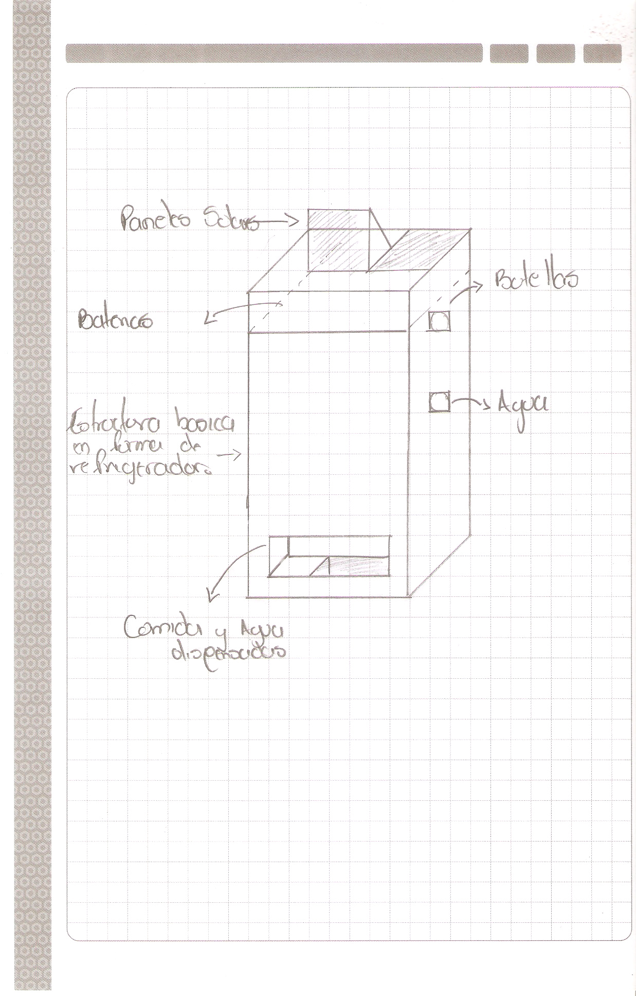

**Análisis Técnico**

* Cada que recibe botellas plásticas se vierte cierta cantidad predeterminando el alimento.
* Sus dimensiones son  78 a 90 cm de un lado a otro, 1,6 a 1,7 m de alto y del 28 a 34 pulgadas 70 a 86 cm de profundidad.
* Es una maquina autosustentable ya que esta cuenta con unos paneles solares que la proveen de la energía que necesita para su funcionamiento.
* Tiene alrededor de 8 cuadrados para espacio publicitario el cual está destinado para anunciar.

**Posible Solución** propuesta por Sergio Alejandro Bolaños

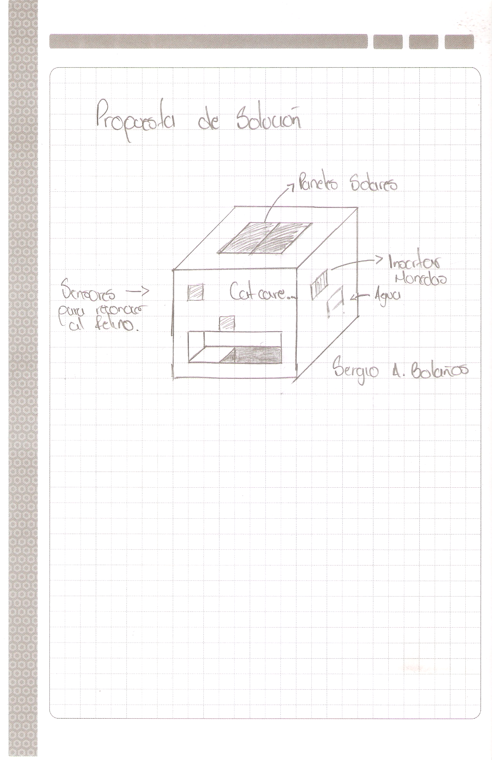

La idea de esta solución se basa en que los gatos lleven incorporado en su collar un código de barras que será leído por un sensor que cense y registre al felino que se dispone a comer para que no se realice un mal manejo en los recursos de la maquina.

# Matriz de Priorización de Holmes

|  |  |  |  |  |
| --- | --- | --- | --- | --- |
| **Matriz de Priorización de Holmes** | | | | |
| **Efectividad de la Solución** | Charlas en los salones sobre el cuidado de los felinos en el campus. | Panfletos y posters sobre el cuidado de los felinos en el campus. | Maquina dispensadora de alimento y agua para los felinos en el campus. | **Total** |
|
|
| Charlas en los salones sobre el cuidado de los felinos en el campus. |  | 0 | 0 | 0 |
| Panfletos y posters sobre el cuidado de los felinos en el campus. | 1 |  | 0 | 1 |
| Maquina dispensadora de alimento y agua para los felinos en el campus. | 1 | 1 |  | 2 |

# Diagrama de Gantt



**Infografía**

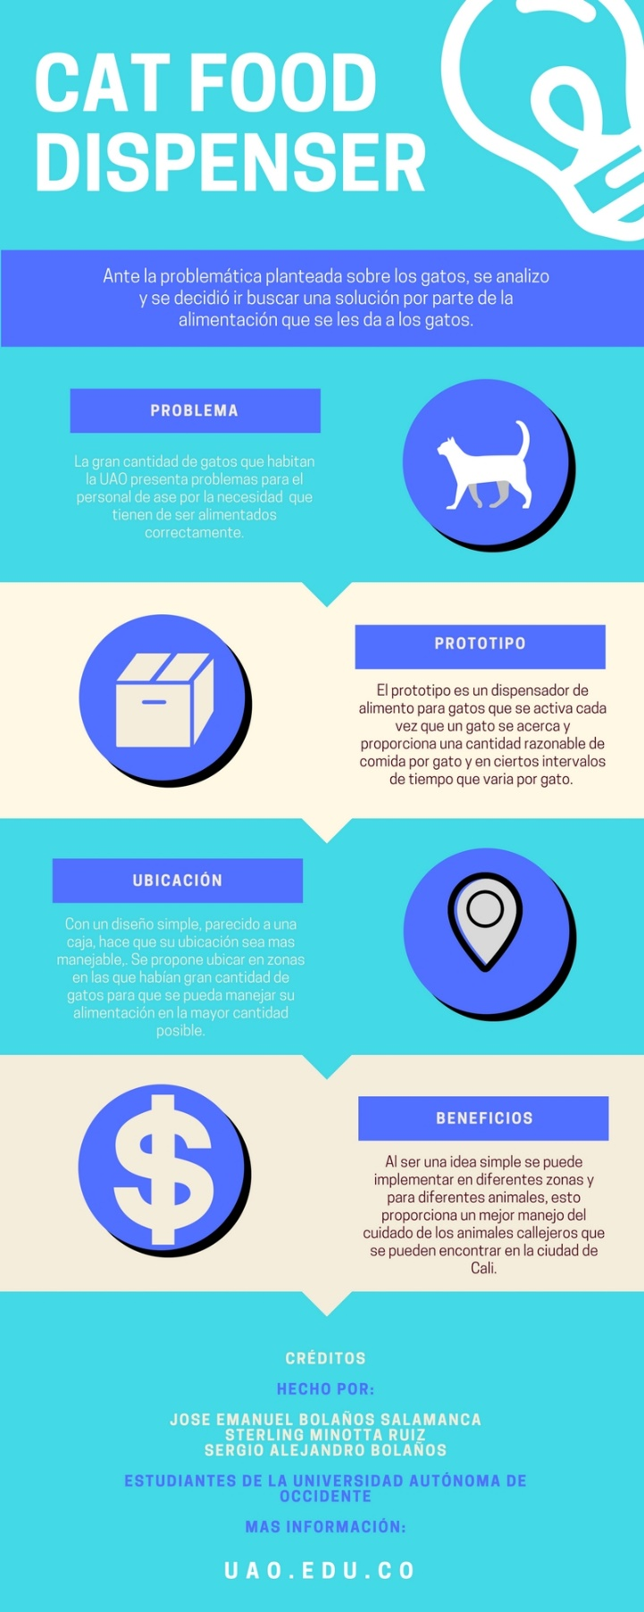

# Conclusiones

Este proyecto fue realizado con el fin de mejorar de forma automática la alimentación para los felinos en el cual también llevara un control de sus comidas, hora de comida y mejorar la salud de los gatos que pertenecen al campus universitario.

Este proyecto funciona con un sensor RF (radio frecuencia) que envía una onda que es detectada por el Arduino, este busca en su base de datos, el código o nombre del felino y le dispensa la comida si este no ha comido aun, de lo contrario no dispensara alimento porque ya le fue proporcionado. Además de que los estudiantes interesados en la buena alimentación de los felinos si así lo desean pueden aportar a la alimentación de los mismos depositando monedas de $500 y $1000 en el orificio designado para esta, el dinero será usado para la compra de insumos para que la maquina siga operando.

# Glosario

**Zoonosis:** Es la infección o enfermedad del animal que es transmisible al ser humano en condiciones naturales o viceversa.

**Prurito:** Deseo constante y excesivo, de hacer una cosa de la forma más completa o perfecta posible.

**Toxoplasmosis:** Es causada por los protozoos que se presentan en diversos mamíferos, aves pueden contagiar al ser humano por el consumo de las vendedoras.

# Bibliografía

<https://www.affinity-petcare.com/advance/es/gatos/cuidado/la-alimentacion-del-gato>

<http://www.cosasdegatos.es/cuidado-gato/trastornos-digestivos-gatos>

<http://www.granjasdeesclavos.com/gatos/como-son>

<http://www.tiendanimal.es/articulos/cuidados-basicos-del-gato/>

<http://mascotafiel.com/enfermedades-que-transmiten-los-gatos/>

<https://www.veoverde.com/2014/08/una-maquina-que-alimenta-a-perros-callejeros-por-cada-botella-que-reciclas/>

<https://www.pugedon.com/pugedon/>

# Anexos

